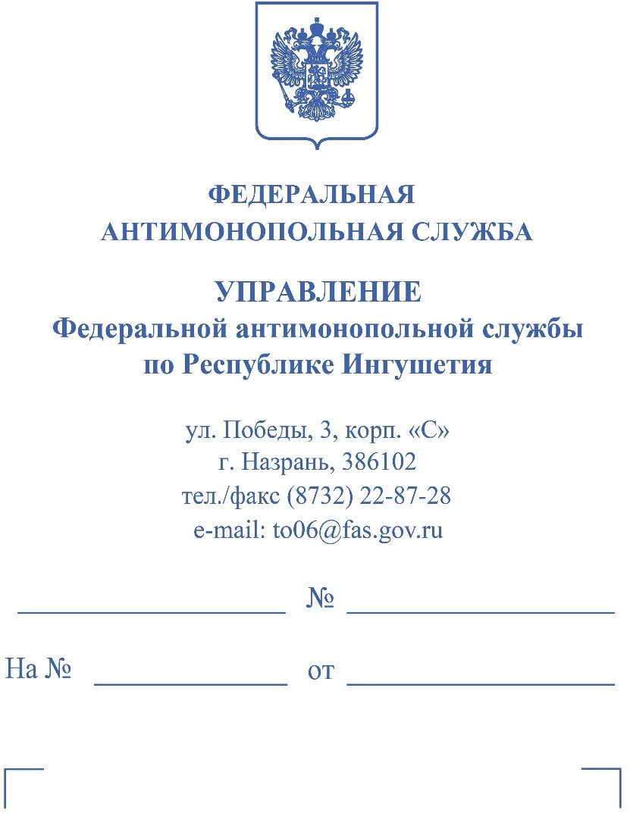
Заявитель:
«…»

Заказчик:
ГБУ «РОД»

Уполномоченный орган: Комитет государственного заказа Республики Ингушетия

Электронная торговая площадка: АО«ЕЭТП»
(http://roseltorg.ru)

ПРЕДПИСАНИЕ № 006/06/105-408/2026
об устранении нарушений законодательства о контрактной системе 28.09.2026 г. Назрань
Комиссия Управления Федеральной антимонопольной службы по Республике Ингушетия (далее – Управление) по контролю в сфере закупок (далее – Комиссия Управления) в составе:
Председатель комиссии: «…» – ведущий специалист-эксперт Управления;
Члены комиссии:
«…»– главный специалист-эксперт отдела контроля торгов Управления;
«…»– государственный инспектор отдела контроля торгов Управления.
На основании решения № 006/06/105-408/2026, вынесенного по результатам рассмотрения жалобы ООО «Экомед» (далее – Заявитель) на действия (бездействие) заказчика – ГБУ «РОД» (далее – Заказчик) и уполномоченного органа – Комитета государственного заказа (далее-Уполномоченный орган) при проведении процедуры закупки способом электронного аукциона № 0114500000826002152 на оказание услуг по сбору опасных отходов (далее – Закупка), и проведения внеплановой проверки в соответствии с частью 15 статьи 99 и статьи 106 Федерального закона от 05.04.2013
№ 44-ФЗ «О контрактной системе в сфере закупок товаров, работ, услуг для обеспечения государственных и муниципальных нужд» (далее – Закон о контрактной системе)


2
ПРЕДПИСЫВАЕТ:
- Заказчику и Уполномоченному органу устранить нарушение части 3 статьи 7, статьи 8, пункта 1 части 1 статьи 33 и пункта 1 части 2 статьи 42 Закона о контрактной системе при проведении Закупки.
- Во исполнение пункта 1 настоящего предписания Заказчику и Уполномоченному органу в срок до 06.10.2026 (включительно) отменить протокола, составленные при проведении процедуры закупки 0114500000826002152, внести изменения в извещение и продлить срок подачи заявок в соответствии с требованиями Закона о контрактной системе с учетом положений решения №006/06/105-408/2026.
- Заказчику и Уполномоченному органу в срок до 07.10.2026 (включительно) представить в Управление (to06@fas.gov.ru; т/ф:8(8732)22-87-28) подтверждение исполнения настоящего предписания;
- Оператору электронной торговой площадки обеспечить исполнение настоящего предписания.
В целях своевременного исполнения предписания, информацию необходимо предварительно направить на адрес электронной почты (to06@fas.gov.ru) или посредством факсимильной связи (8732 22-87-28), при этом досылка почтой обязательна.

Председатель комиссии «…»

Члены комиссии «…»

«…»

Невыполнение в установленный срок законного предписания, требования органа исполнительной власти, уполномоченного на осуществление контроля в сфере размещения заказов на поставки товаров, выполнение работ, оказание услуг для нужд заказчиков, его территориального органа, в соответствии с частью 7 статьи 19.5 Кодекса Российской Федерации об административных правонарушениях влечет наложение административного штрафа.
Настоящее решение (предписание) может быть обжаловано в судебном порядке в течение трех месяцев со дня его принятия в соответствии с требованиями Арбитражного процессуального кодекса Российской Федерации.

